Výsledky krajského finále chlapců středních škol

v kopané pro rok 2022

Pořadatel: učitelé tělesné výchovy SŠ gastronomie, oděvnictví a
služeb, T. G. Masaryka 451, Frýdek-Místek

Datum: 20. října 2022 (čtvrtek 7:30 - 15:30 hodin)

Místo: stadion FK Frýdek-Místek, Horní 3276

Kategorie: V. chlapci (ročník 2003 - 2007)

Počet družstev a účastníků turnaje: 5 družstev, 77 hráčů + 5 pedagogických
pracovníků + 4 pořadatelé (SŠ GOS FM + OR AŠSK FM)

Finálová tabulka
 |  | 1 | 2 | 3 | 4 | 5 | skóre | body | pořadí
1 | OSTRAVA |  | 3:0 | 9:0 | 1:1 | 1:0 | 14:1 | 10 b. | 2.
2 | TŘINEC | 0:3 |  | 0:1 | 0:2 | 2:0 | 2:6 | 3 b. | 3.
3 | FRENŠTÁT | 0:9 | 1:0 |  | 0:5 | 0:1 | 1:15 | 3 b. | 4.
4 | OPAVA | 1:1 | 2:0 | 5:0 |  | 8:0 | 16:1 | 10 b. | 1.
5 | FRÝDEK-MÍSTEK | 0:1 | 0:2 | 1:0 | 0:8 |  | 1:11 | 3 b. | 5.

Rozpis utkání: 1. Třinec - Opava 0 : 2
2. Frenštát - FM 0 : 1
3. Ostrava - Třinec 3 : 0
4. Frenštát - Opava 0 : 5
5. Ostrava - FM 1 : 0
6. Třinec - Frenštát 0 : 1
7. Ostrava - Opava 1 : 1
8. Třinec - FM 2 : 0
9. Ostrava - Frenštát 9 : 0
10. Opava - FM 8 : 0

Vítěz krajského finále postupuje na republikové finále, které se bude konat
v pondělí 24. - 25. října 2022 na městském stadionu v Kuřimi.

Celkové pořadí:

Obchodní akademie a Střední odborná škola logistická Opava

2. Sportovní gymnázium Dany a Emila Zátopkových Ostrava
3. Gymnázium Třinec
4. Gymnázium a Střední průmyslová škola elektrotechniky a
informatiky Frenštát pod Radhoštěm
5. Střední odborná škola Frýdek-Místek

Sponzoři akce:-statutární město Frýdek-Místek
-pivovar ZUBR, Přerov
-firma COCA-COLA, Ostrava
-firma JURSA SPORT, Frýdek-Místek
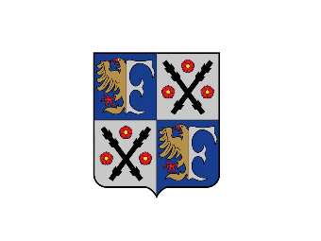
-boutique GURMÁN, Frýdek-Místek
-CARBOLS CORP. s.r.o. řeznictví a uzenářství Dobrá





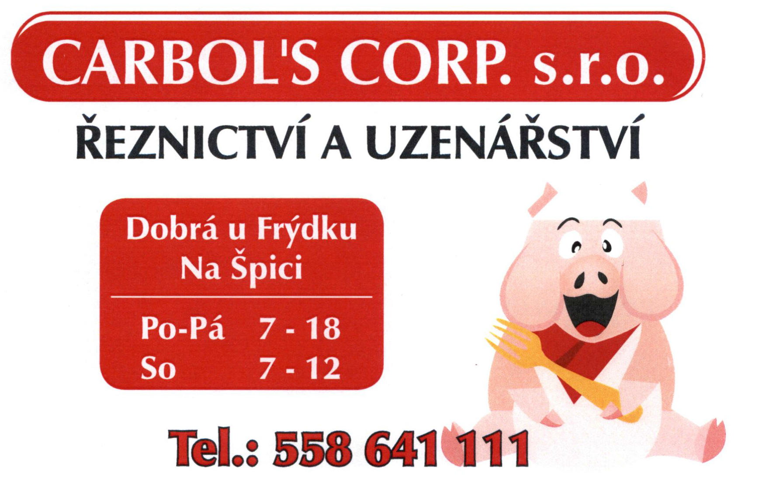



Frýdek-Místek, dne 21. října 2022
Vypracoval a za správnost výsledků zodpovídá: Mgr. Petr Král

